Стеклоткань Э-З-200 по ГОСТ
- 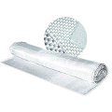
Предназначается для армирования стеклопластиков конструкционного назначения; стеклопластики на основе стеклоткани применяются для изготовления труб, лодок, цистерн под агрессивные среды и ряда других изделий, где требуются материалы повышенной прочности и коррозионной устойчивости.

Наименование
Стеклоткань Э-З-200 ГОСТ 19907-83

Для размещения заказа просим связаться по тел. 8 705 282 74 60
8 701 616 90 73

e-mail: shygysexport@mail.ru

